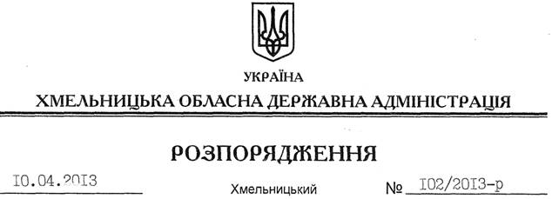

Про надання дозволу на розробку технічної документації із землеустрою щодо встановлення (відновлення) меж земельної ділянки ТОВ “Нафтогруппа – 2005”

На підставі статей 6, 21, 39 Закону України “Про місцеві державні адміністрації”, статей 17, 93, 122, 123, 124, 134 Земельного кодексу України, статті 55 Закону України “Про землеустрій”, розглянувши клопотання ТОВ “Нафтогруппа – 2005” від 05 березня 2013 року та подані матеріали:
1. Надати дозвіл товариству з обмеженою відповідальністю “Нафтогруппа – 2005” на розроблення технічної документації із землеустрою щодо встановлення (відновлення) меж земельної ділянки державної власності площею 0,1260 га з метою подальшої передачі її в оренду для розміщення та експлуатації будівель та споруд додаткових транспортних послуг та допоміжних операцій, яка знаходиться за межами населених пунктів на території Давидковецької сільської ради Хмельницького району.
2. ТОВ “Нафтогруппа – 2005” при розробленні технічної документації із землеустрою щодо встановлення (відновлення) меж земельної ділянки забезпечити дотримання вимог чинного законодавства.
3. Контроль за виконанням цього розпорядження покласти на заступника голови облдержадміністрації В.Галищука.

Голова адміністрації В.Ядуха

